МКОУ «Сурхачинская СОШ» им.Юсупова Р.Ю.

на тему:

«Скажем коррупции- нет!»

между учениками

5-6-7кл.

Подготовили:5кл-Хасаева С.М.
6кл-Курбанова М.К.
7кл-Гасанова К.Р.

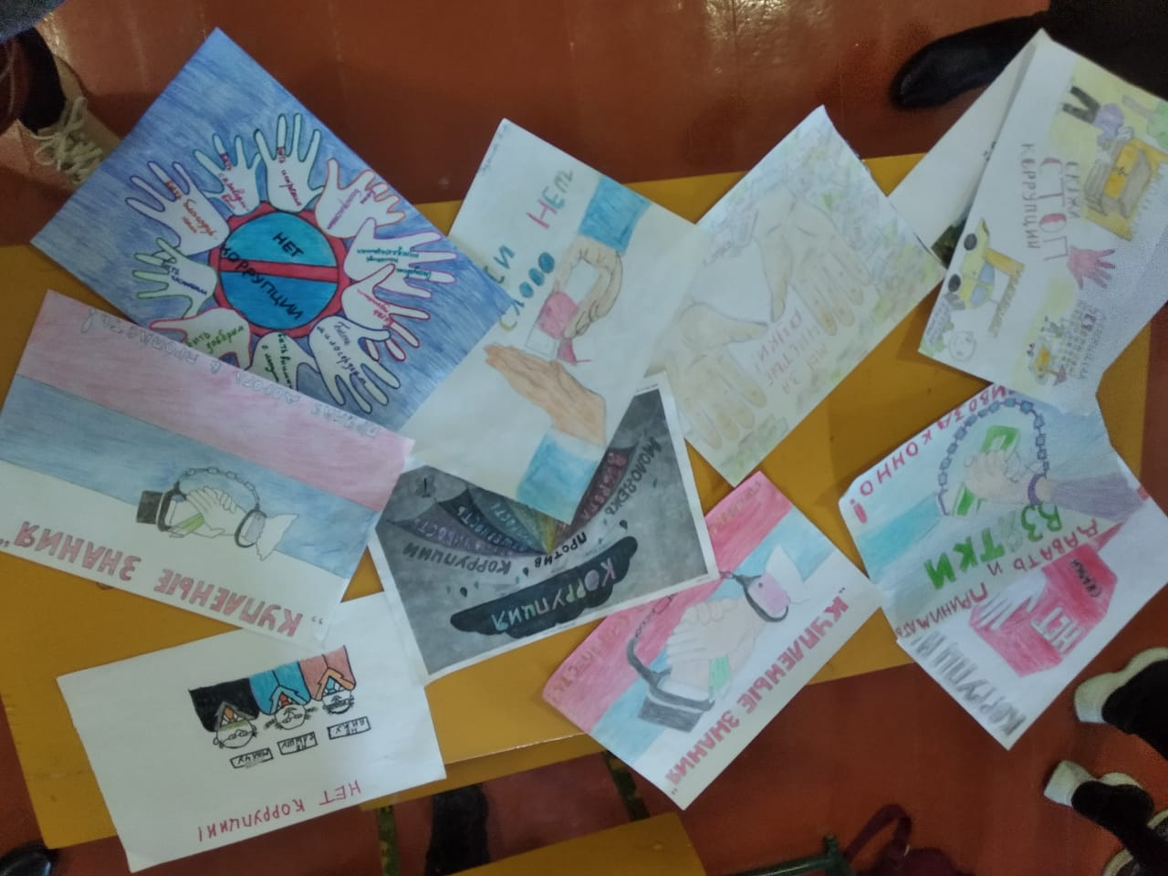

СКАЖЕМ КОРРУПЦИИ – НЕТ!
Адресат: учащиеся 5-6-7 класса.
Цель: Познакомить и расширить представления учащихся о коррупции и ее различных формах проявления.
Основные задачи:
- привлечь внимание учащихся к проблеме коррупции;
- воспитание правового сознания и повышение правовой культуры учащихся;
- формирование убеждения о неотвратимости наказания за коррупционные правонарушения;
- развитие творческой деятельности учащихся;
- формирование активной гражданской позиции.
Оборудование: компьютер, интерактивная доска, мультимедийная презентация.
Актуальность: Проблема коррупции является актуальной для нашей страны и с каждым годом она становится все более тревожной. Масштабы распространения коррупции не сокращаются, а увеличиваются. Информация о данной проблеме для учащихся является важной и необходимой.
Эпиграф: Коррупция «есть корень, из которого вытекает во все времена и при всяких соблазнах презрение ко всем законам».
Томас Гоббс

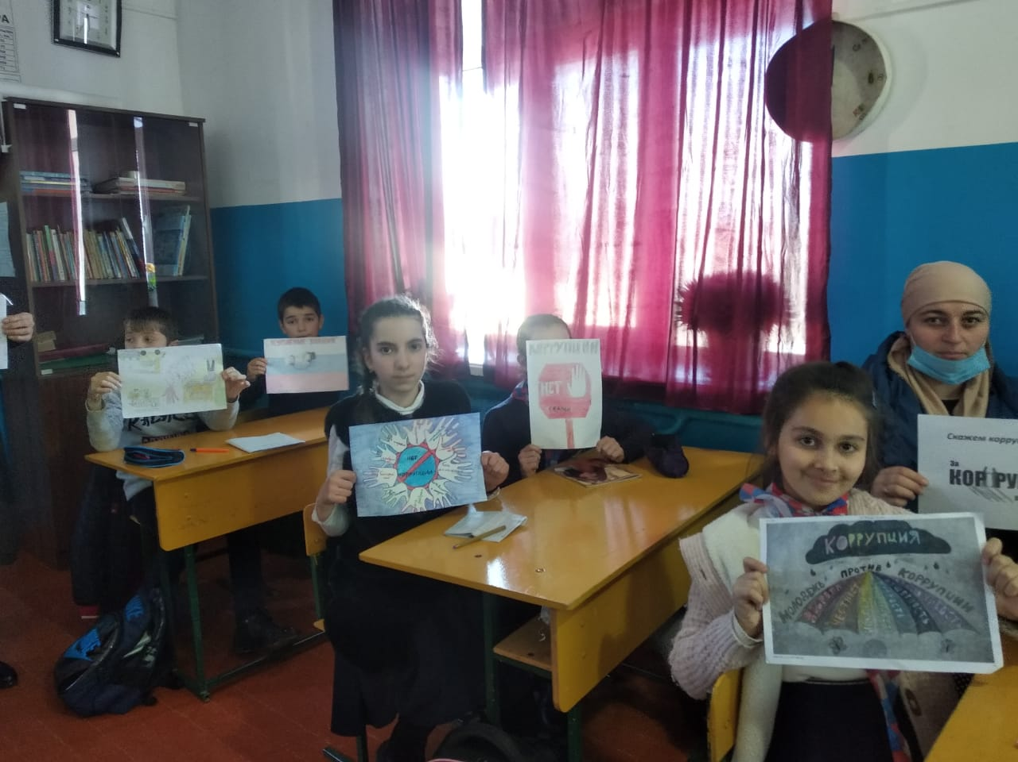

Ход мероприятия.
- Вступительное слово учителя.
Здравствуйте, уважаемые ребята. Сегодня мы с вами отправимся в путешествие в необычную страну под названием “Коррупция”.
Прежде чем начнем наше мероприятие нам Споют песню ученики 6класса.
Одной из самых больших проблем современного мира стала коррупция. Она охватывает все сферы общественной жизни, все слои населения. Каждый человек хотя бы раз в жизни сталкивается с вымогательством, взяточничеством. Коррупция как огромный спрут охватывает весь мир.
С 2004 года 9 декабря считается Международным Днём борьбы с коррупцией. Генеральная Ассамблея ООН приняла резолюцию № А/RES/58/4 от 21 ноября 2003 года, согласно которой в Мексике была подписана Конвенция ООН против коррупции. В резолюции не было предусмотрено призывов отмечать этот день и проводить соответствующие тематике мероприятия. Но целью утверждения её было достижение понимания народом проблемы коррупции и начала активной борьбы с ней, а так же роли Конвенции в предупреждении подобных проблем
Конвенция ООН против коррупции, принятая Генеральной ассамблеей 1 ноября 2003 года обязывает государства, подписавшие её, считать взятки, хищение бюджетных средств и отмывание доходов уголовным преступлением, которое подлежит наказанию согласно Уголовному Кодексу страны.
Что же такое коррупция?
- В документах ООН коррупция определяется как злоупотребление государственной властью для получения выгоды в личных целях.
- В учебном пособии ООН «Практические меры борьбы с коррупцией» (1990) к коррупции отнесены: кража, хищение и присвоение государственной собственности должностными лицами;
- злоупотребление служебным положением для получения неоправданных личных выгод (льгот, преимуществ);
- конфликт интересов между общественным долгом и личной корыстью.
- подкуп судей, должностных лиц международных организаций и членов международных парламентских собраний,
В законодательстве РФ можно выделить три вида коррупционных правонарушений: гражданско-правовые, учебно-административные и уголовные.

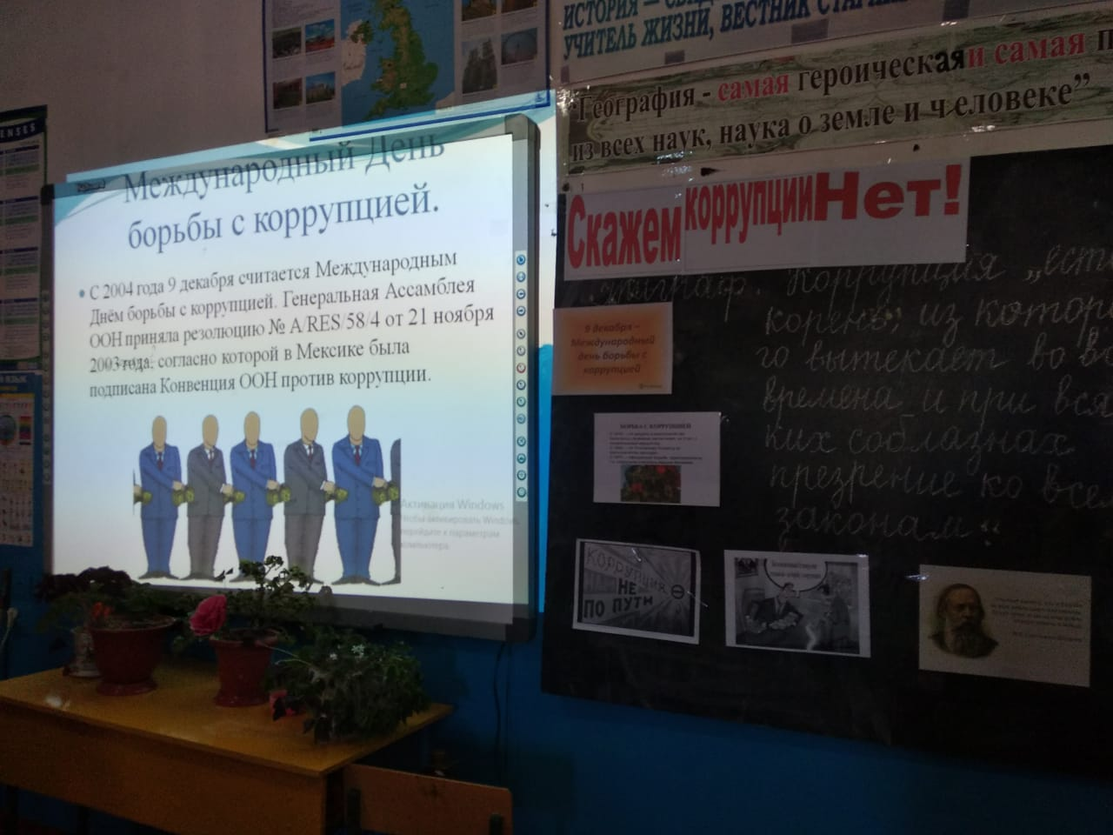

ФОРМЫ КОРРУПЦИИ
В зависимости от сферы деятельности коррупция проявляется в следующих формах:
Бытовая коррупция порождается взаимодействием рядовых граждан и чиновников. В нее входят различные подарки от граждан и услуги должностному лицу и членам его семьи.
Деловая коррупция возникает при взаимодействии власти и бизнеса. Например, в случае хозяйственного спора стороны могут стремиться заручиться поддержкой судьи с целью вынесения решения в свою пользу.
Коррупция верховной власти относится к политическому руководству и верховным судам в демократических системах. Она касается стоящих у власти групп, недобросовестное поведение которых состоит в осуществлении политики в своих интересах и в ущерб интересам избирателей.
ИСТОРИЯ
Первым, кто в нашей стране попытался законом ограничить действия любителей «запустить лапу» в государственную казну, стал Иван 3 (1462-1505гг.) Должное внимание борьбе с коррупцией уделял император Петр1 (1682-1725гг.) Так, после многолетнего следствия был обвинён в противозаконных действиях и повешен при всём честном народе сибирский губернатор Гагарин. А потом, через три года, четвертовали за взяточничество обер-фискала Нестерова, человека который изобличил Гагарина. Однако государственные мужи, даже под страхом столь мучительной казни, продолжали использовать своё служебное положение в целях личной наживы.
С распадом СССР коррупция перекочевала в новый демократический строй. Новые власти продолжили борьбу с этим явлением. Б.Н.Ельциным был подписан 4 апреля 1992г. Указ «О борьбе с коррупцией в системе государственной службы». Это дало толчок для серии Указов по борьбе с коррупцией. Не один из них не дал существенных результатов. Коррупция продолжает процветать.
Президент Путин продолжает политику борьбу с коррупцией .
- Какие формы коррупции вам знакомы?
- Взятка
- Растрата
- Мошенничество
- Вымогательство
- Фаворитизм - в государственной и общественной жизни страстное покровительство любимцам (фаворитам) и назначение любимцев на высокие должности, несмотря на то, что они не обладают ни способностями, ни знаниями, необходимыми для их службы
- Злоупотребление должностными полномочиями

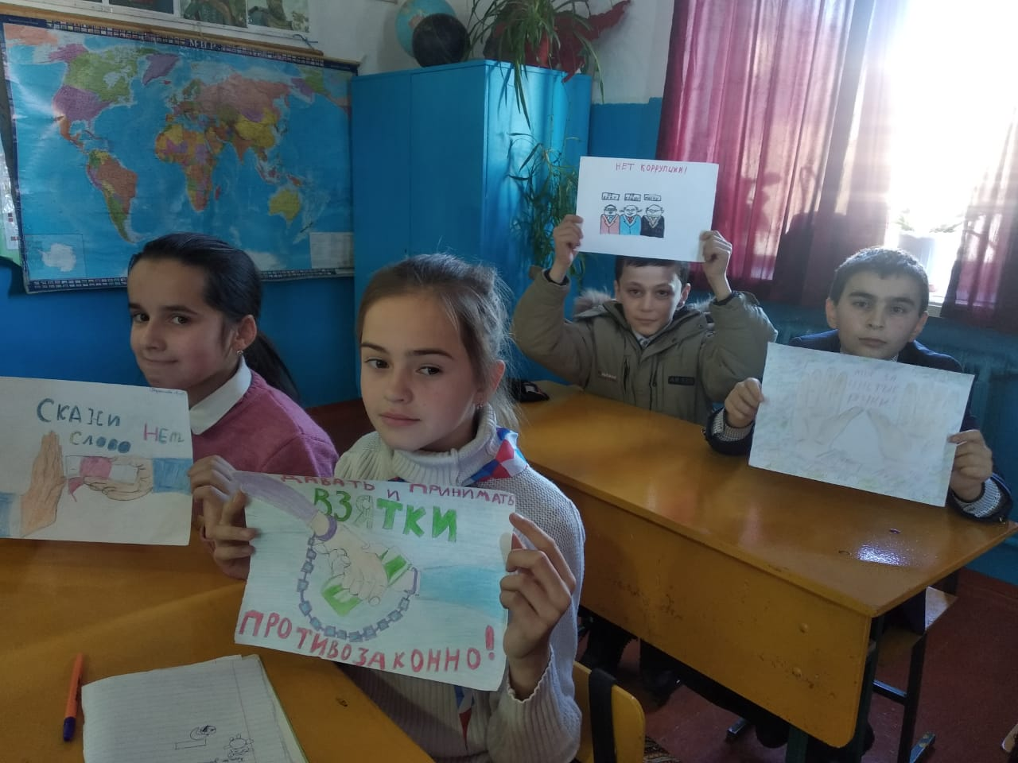

ЗАДАНИЕ: Разгадать ребусы в течение 3 минут, дать объяснения понятиям.
1 - тажШан, циярупКор
Шантаж - угроза разоблачения, разглашения сведений, которые объект шантажа хотел бы сохранить в тайне, с целью добиться какой-либо выгоды.
Коррупция - сращивание государственных структур со структурами преступного мира в сфере экономики, а также продажность и подкуп политических и общественных деятелей, государственных чиновников.
2 - ротиякраБю, каВтзя
Бюрократия - высший чиновничий аппарат, администрация; система управления, основанная на формализме, административной волоките.
Взятка - плата или подарок должностному лицу за незаконные действия в пользу дающего.
3 - ствотельгамоВы, кетРэ
Вымогательство - не обусловленное правом, не предусмотренное законом требование передачи денег, имущественных ценностей, сопровождаемое разного рода угрозами, обманом со стороны вымогателей.
Рэкет - незаконное, производимое путем угроз, шантажа вымогательство денег от предпринимателей со стороны преступных элементов, рэкетиров.
В России коррупция – словно яма.
С ней тщетно, как с бездорожьем, борются.
И чем настойчивей под неё копают,
Тем только больше она становится.
А вот в Китае действуют просто:
За взятки - к стенке, без колебаний!
А потом по почте получат родственники
счёт за две пули – на восемь юаней.
ЗАДАНИЕ
Вопрос: Многие сравнивают коррупцию с болячкой. У каждой болячки есть свои причины, которые нужно лечить. Каковы же причины коррупции?
Задание: В течение 3-х минут написать на листе причины коррупции.
Причины коррупции:
- Низкая заработная плата государственных служащих
- Незнание законов
- Желание легкой наживы
- Частая сменяемость лиц на различных должностях
- Нестабильность в стране
- Коррупция как привычка
- Низкий уровень жизни населения
- Слабая развитость государственных институтов
- Безработица
- Неразвитость институтов гражданского общества
ЗАДАНИЕ . НА СМЕКАЛКУ. объясни содержание
В России отношение к коррупции, закону нашло отражение во всевозможных пословицах и поговорках, фразах из известных кинофильмов. Ваша задача произнесённые слова перевернуть так, чтобы получилось крылатое выражение или знаменитое высказывание.
- нога ногу чешет (Рука руку моет);
-владей одним долларом и не имей одного врага (Не имей сто рублей, а имей сто друзей);
- трудящийся имеет право стоять на свободе (Вор должен сидеть в тюрьме);
- с чемоданом или с волей завязывают (От сумы и от тюрьмы не зарекайся);
- на тебя подарком не угодишь (С меня взятки гладки);
- чужая мафия тебя не ценит (Моя милиция меня бережёт);
- давай и забывай (Бери и помни).

Ситуации.
А сейчас давайте немного поиграем. Разбейтесь на 3 команды. Вам нужно будет разыграть ситуации.
Задание для первой команды: Один из вас студент столичного ВУЗа. Преподаватель заваливает вас на экзамене второй раз. Вы должны предпринять всё возможное и невозможное для того, чтобы получить положительную оценку по данному предмету. Ваши действия?
Задание для второй команды: Один из вас опаздывает в школу, на остановке куча народа, а в маршрутной газели только одно свободное место. Уговорите кассира взять именно вас.
Задание для второй команды: Один из вас руководитель фирмы. Вам предлагают взятку для того, чтобы вы одобрили проект. Вам этот проект не по душе, но сумма очень внушительная. Ваши действия?
ЗАДАНИЕ:
Вспомните, какие пословицы и поговорки отражают коррупционную деятельность в современном обществе?
НАРОДНАЯ МУДРОСТЬ -объяснить ее содержание. Примеры:
- "Не подмажешь, не поедешь" - вымогательство, взятничество.
- "Рука руку моет" - групповая запланированная деятельность в подкупе.
- "Загребать жар чужими руками" - несознательное соучастие в мошенничестве и аферах.
- "Видит око, да зуб не мед" - безрезультативность действий борьбы с коррупцией.
ВЫРАБОТКА ПРЕДЛОЖЕНИЙ ПО БОРЬБЕ С КОРРУПЦИЕЙ
1. Ужесточить законодательство
2. Сделать так, чтобы чиновнику было невыгодно брать взятки, а предпринимателю – невыгодно их давать.
3. повышать уровень зарплат.
4. Улучшить контроль.
5. Воздействовать на психологию, менталитет людей. Воздействовать таким образом, чтобы чиновники не смогли больше находить оправданий себе, а предпринимателю противно было бы давать взятку.
6. Устроить пропаганду против коррупции, повышать информированность организаций и граждан.

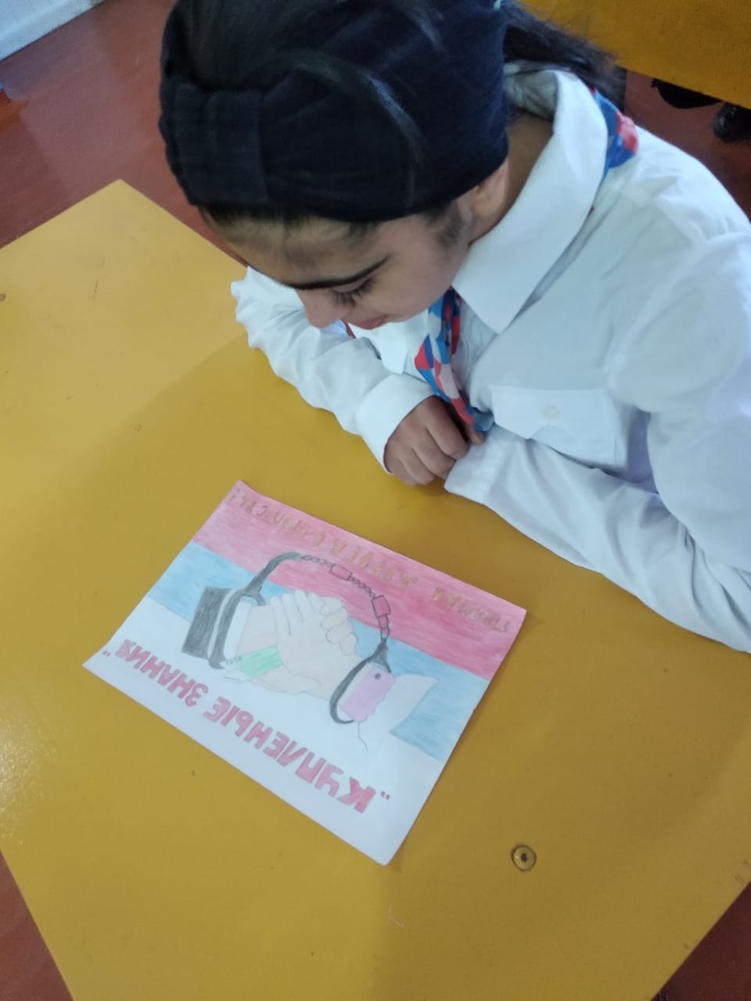
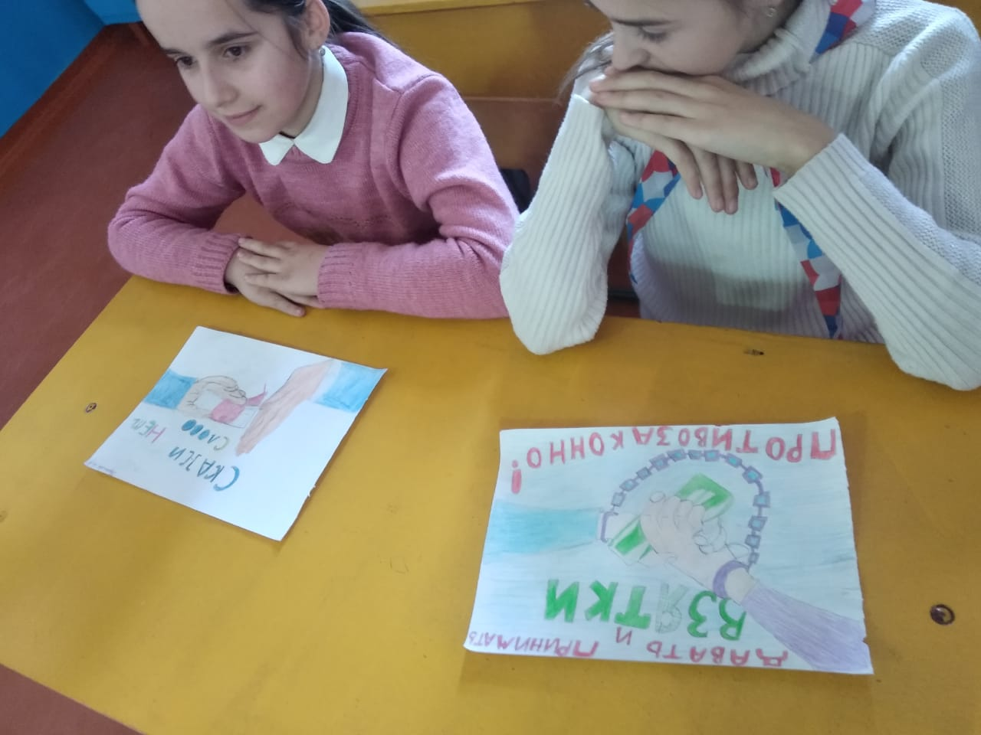
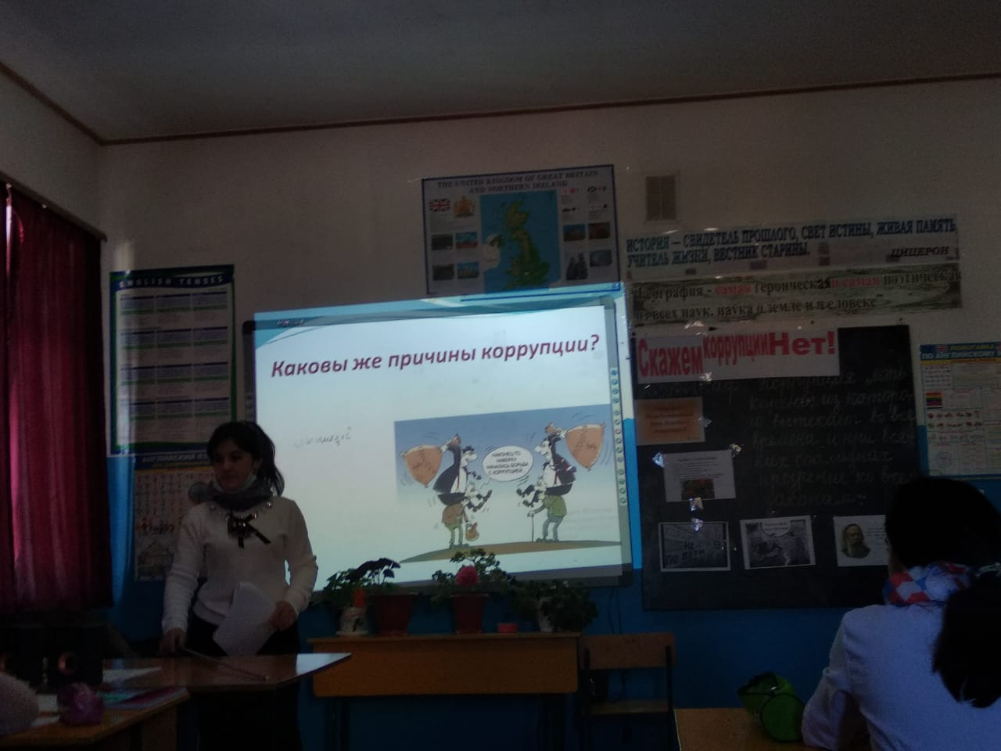

ПОСЛЕДСТВИЯ КОРРУПЦИИ
Экономические
Расширяется теневая экономика; нарушается рыночная конкуренция; неэффективно используется бюджет; теряется доверие к властям
Социальные
Уменьшается возможность решать социальные проблемы; растет бедность; увеличивается имущественное неравенство; укрепляется организованная преступность
Политические
Уменьшается доверие к власти; падает престиж страны на международной арене; возникает угроза разложения демократических институтов
КОНКУРС – определи форму коррупции
СТИХ
Горячее лето, для ВУЗа страда,
Экзамены здесь сдают,
Но чьи - то папа с мамой в обход
Сынка в институт ведут.
Он в школе учился не ахти, кое - как,
Но в ВУЗ ему позарез,
За взятку декану в тот институт
Этот бездельник пролез.
А кто - то умный уже за бортом,
Не будет учиться он,
Тот умный честно хотел поступить,
Не нарушая закон.
СТИХ
А в клинике к доктору сто человек,
Толпится народ и ждёт,
Но кто- то без очереди, дав взятку врачу,
Уже на приём идёт.
На снимок больного доктор послал,
А там никого - тишина.
-Придёте вечером,- ему говорит
В стерильном халате сестра.
-Ах, как же, на вечер? Я не могу.
Что делать? А время идёт.
Чтоб день не губить, он деньги тайком
В стерильный карман кладёт.
Минута, другая, и снимок готов,
Не надо вечера ждать,
Как видите, просто всё и легко,
Если взятку дать…
СТИХ
-Дайте мне справку,- просит клиент,
Но Зам. не спешит выдавать,
И сто «Не положено!» ему в ответ,
И справки ему не видать.
Клиент догадлив, однако, был,
Он даже знал наперёд,
Что если «подмазать»- любой вопрос
Решение быстро найдёт.
И он в магазин, и с пакетом в руках
Заходит повторно он,
В пакете конфеты, шампанское есть,
За справку всё выложил он.
СТИХ
Превысил скорость пьяный лихач,
Задержан постом ГАИ,
Юлит и вертится этак и так,
Чтоб только не замели.
А пост ГАИ продажным был,
На деньги позарился он,
За взятку он отпустил лихача,
Презрев и нарушив закон.

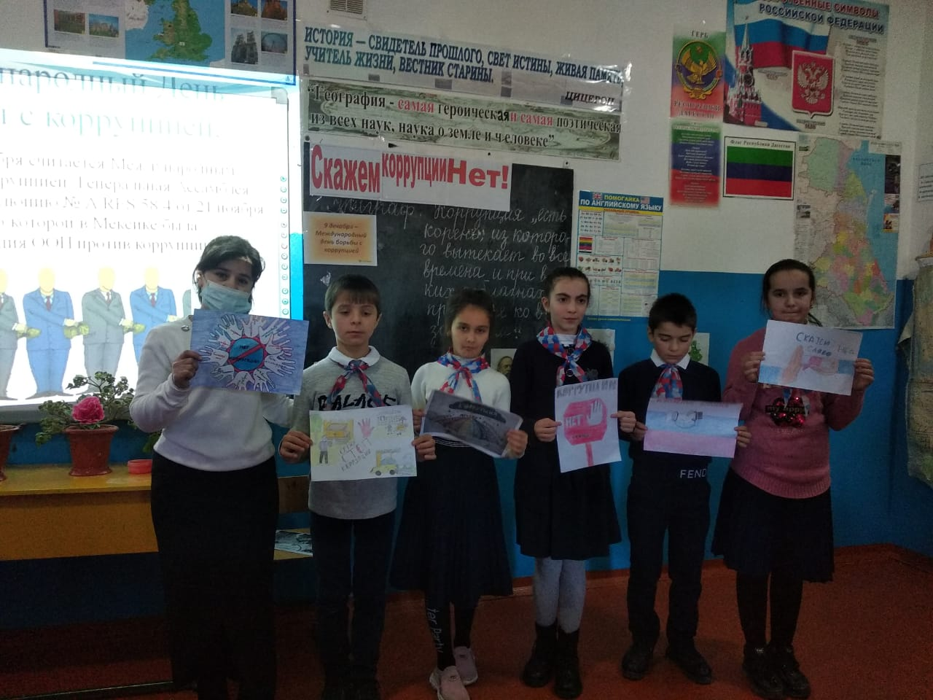
СТИХ
В четверг совещание было,
Рассмотрен был важный вопрос:
Правительство наше решило
С коррупцией биться всерьез.
Обзор негативных явлений
Докладчик с трибуны читал,
Потом перешли к обсужденью.
Один подполковник сказал,
Что, мол, дожидаться негоже,
Когда нас возьмут в оборот,
Мы сами взять за руку можем
Любого, кто взятки берет!
И, чтобы в глазах руководства
В грязь не ударить лицом,
Нам план разработать придется,
Как будем ловить подлецов:
«С кого же начнем? Предлагайте!
Смелее! Здесь только свои!»
Весь зал зашумел: «А давайте
Поймаем на взятках ГАИ!»
Начальник ГАИ, беспокоясь
За честь подчиненных своих,
Ответил: «Имейте же совесть –
На днях осудили двоих!
Давайте-ка в рамках закона
Проверим бойцов ППС,
Вон, их командир батальона
Недавно купил «Мерседес»!»
Однако начальник по кадрам
Резонно заметил в ответ:
«Сержантов тревожить не надо,
У них без того - некомплект!»
Потом предложение было:
«Задать участковым дрозда»,
Но тут же его отклонили:
Кто ж будет работать тогда?
И даже начальника тыла
Затронул товарищ один,
За то, что в клозете нет мыла,
«Налево» уходит бензин,
На даче он выстроил терем,
Забор обложил кирпичом.
Но это совсем не по теме,
Коррупция здесь ни при чем!
… Вот так перебрали все службы,
В Москву был направлен ответ,
О том, что нас трогать не нужно,
Поскольку коррупции нет!

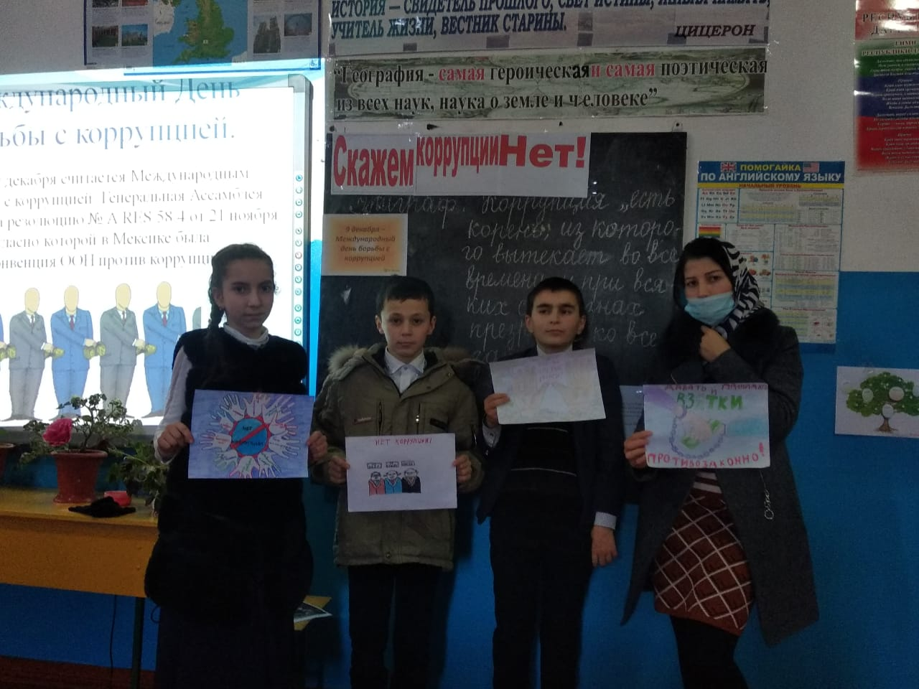

КЛЮЧИ К ПРОБЛЕМНОМУ ЗАДАНИЮ
1. Водитель, нарушивший правила, чтобы не платить штраф в полном объеме через сбербанк, платит некоторую сумму сотруднику гаи. Сотрудник гаи не требует, чтобы платили ему, но от денег не отказывается.
КОРРУПЦИЯ, так как в результате злоупотребления служебным положением сотрудник ГАИ нанес вред государству, которое не получило сумму штрафа.
1)Как бы вы назвали такой вид коррупции? («низовая», бытовая ) самая распространённая: 99% всех автомобилистов хоть раз давали взятку инспектору ГАИ, и самая опасная, т.к. она аморальна и формирует особое коррупционное сознание, разрушает нравственные ценности.
2) Кто больше виноват? (обе стороны, ситуации )
Вывод: в ситуациях со взяткой виноваты две стороны
2. Чиновник помогает предприятию или фирме получить выгодный кредит или заключить выгодный контракт. Руководство предприятия или фирмы выплачивает чиновнику определенный процент за содействие.
КОРРУПЦИЯ, так как в результате злоупотребления служебным положением чиновник нанес вред государству, выразившийся либо в виде завышения суммы контракта, либо в виде занижения процентов по кредиту, либо в виде получения не самого качественного товара .

3. Человек быстрей других продвигается по службе, потому что является родственником или протеже министра или другого высокопоставленного чиновника.
Согласно Уголовному кодексу РФ это НЕ КОРРУПЦИЯ
4. Пациент в больнице делает подарки или платит врачу за внимательное отношение и обслуживание вне очереди. Врач этого не требует, но от денег и подарков не отказывается.
Случай пограничен.
Врач принимает деньги / услуги за исполнение служебных обязанностей - коррупция.
Пациент выражает благодарность врачу за внимание, а его действия не предполагают обмена, то это действие не коррупционное.
ИТОГ: Сегодня мы с вами много узнали о коррупции, теперь выбор за вами, какую дорогу вы выберите.
(На доске рисунки двух деревьев. Одно дерево чёрное и колючее с названием «Коррупция», второе - зелёное и цветущее с названием «Закон»)
Ребята у нас на доске два дерева, ваша задача, выйти к доске вытянуть свой плод, на котором будет слово, и разместить его на то дерево, которому подходит этот плод. (слова на плодах: зло, добро, ненависть, доверие, взятка, справедливость, ложь, правда, беспредел, порядок, зависть и др.)
Молодость! Возьми с собой в дорогу
Самую заветную мечту,
За людей душевную тревогу,
Сердца жар и мыслей красоту,
Мудрость чувства,
Стойкость в бурях жизни,
Мужество во всем и до конца,
Верность другу,
Преданность Отчизне,
Имя гражданина и борца.
Подведение итогов. Наше мероприятие подошло к концу, я надеюсь, что вы сделаете правильный выбор, будете достойными гражданами Российской Федерации и приложите все силы для борьбы с коррупцией. От нас с вами зависит - в каком государстве мы будет жить: честном или коррумпированном

